Отчет по итогам организации участия экспортно ориентированных субъектов малого и среднего предпринимательства Смоленской области в международном выставочно-ярмарочном мероприятии «Белагро 2024» в г. Минск (Республика Беларусь) 4-9 июня 2024 года.
В период с 4 по 9 июня 2024 года АНО «Центр поддержки экспорта Смоленской области» организовала участие экспортно ориентированных субъектов малого и среднего предпринимательства Смоленской области международном выставочно-ярмарочном мероприятии «Белагро 2024» в формате коллективного и индивидуального выставочного стенда.
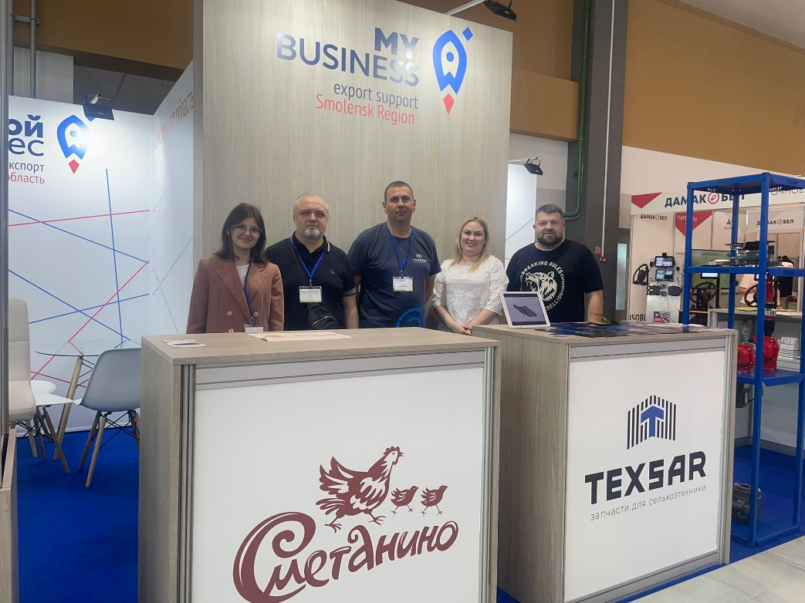
Международная выставка «Белагро 2024» является ведущим мероприятием в сфере АПК на территории Республики Беларусь. Участие в выставке приняло около 500 компаний из Белоруссии, России, Кыргызстана, Казахстана, Германии, Китая, Пакистана, Турции, Вьетнама, Палестины, Монголии.
Коллективные экспозиции представили Министерство сельского хозяйства Российской Федерации, Брянская область, Воронежская область, Волгоградская область, Ростовская область, Пензенская область, Саратовская область, Смоленская область, Ульяновская область, Республика Адыгея, Республика Кабардино-Балкария, Республика Мордовия, Республика Татарстан, Краснодарский край.
Традиционно на площадях выставки продемонстрировано около 300 единиц техники, используемой во всех отраслях сельского хозяйства.

Участники коллективного стенда (стенд D3)
- ООО «Птицефабрика «Сметанино» – производитель куриных яиц
Адрес: 214506, Смоленская область, Смоленский район, деревня Сметанино
Телефон: +7 (4812) 27-01-50
Сайт: https://pf-smetanino.ru/
- ООО «Агромир» – производитель зерновых культур
Адрес: 214000, Смоленская область, город Смоленск, ул. Дзержинского, д. 9, кв. 41
Телефон: +7 (919) 048-73-79
- ООО «Смолагро-Запчасти» – производитель запчастей для сельскохозяйственной техники
Адрес: 214019, Смоленская область, г Смоленск, п Тихвинка, д. 46б, помещ. 6
Телефон: +7 (900) 224-40-77
Сайт: https://saz67.ru/
- ООО «Текссар» – производитель запчастей для сельскохозяйственной техники
Адрес: 216100, Смоленская область, Краснинский район, поселок городского типа Красный, ул. Ленина, д. 16
Телефон: +7 800 600 74 66
Сайт: https://texsar.ru/

Участник индивидуального стенда (стенд А9)
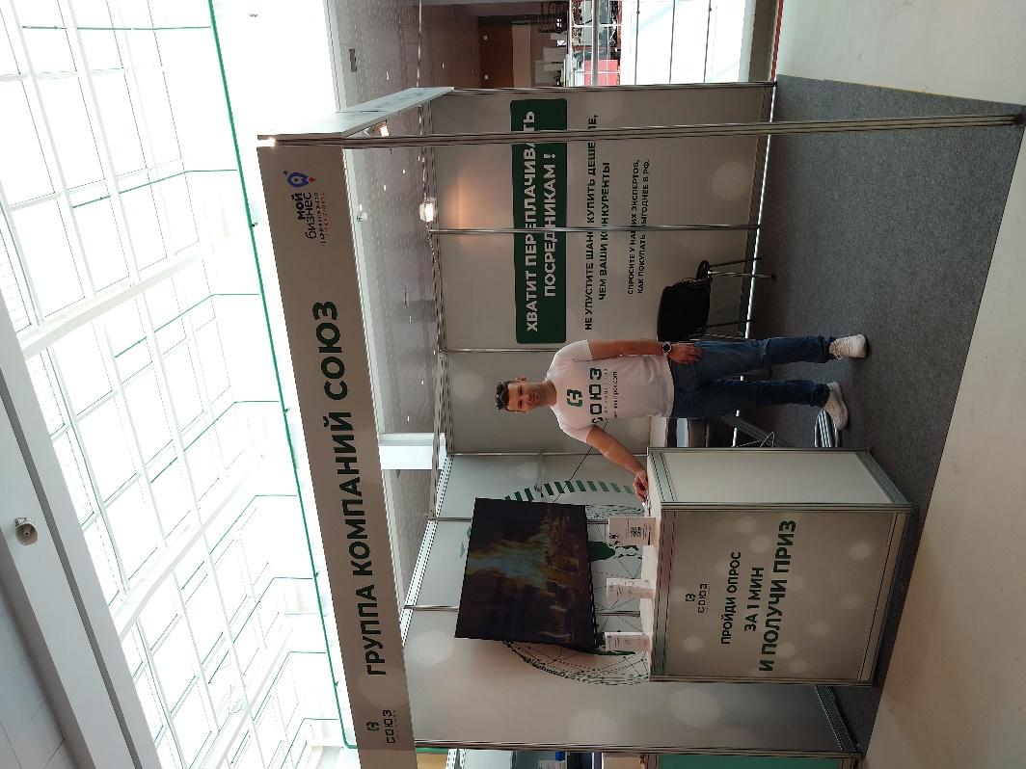
ООО «Профитэкс» оказывает услуги в сфере внешнеэкономической деятельности
Адрес: 214013, Смоленская область, город Смоленск, ул. Воробьева, д. 17, офис 107а
Телефон: +7 499 348 92 08
Сайт: https://unionimpex.com/
По итогам участия в выставке смоленские компании провели встречи и переговоры с потенциальными белорусскими по вопросу поставки продукции смоленских экспортеров на данный рынок и оказаниям услуг по внешнеэкономической деятельности белорусским компаниям.

